Grupo Nro: 5 Curso: 3K5 Año: 2020

Integrantes:

Legajo: 78659 Apellido y Nombre: Amaranto Vilanova, Facundo

Legajo: 78500 Apellido y Nombre: Rostagno, Leandro

Legajo: 79120 Apellido y Nombre: Luengo Ackermann, Benjamin

Docente: Martín Polliotto JTP: Rubén Romero

Razón Social de la Empresa: CórdobaVuela

Ramo o actividad: Transporte aéreo de pasajeros.
Objetivo del sistema: Brindar información acerca de los vuelos, reserva y venta pasajes aéreos.
Alcances:
-Gestionar vuelos.
-Administrar pasajeros.
-Gestionar venta de pasajes.
-Gestionar reserva de pasajes.
-Gestionar cobro de reserva\venta.
-Administrar equipajes de pasajeros.
-Administrar aeropuertos.
-Administrar aviones.
-Administrar empleados.
-Administrar tarifas.
-Administrar cargos.
-Administrar usuarios.
-Administrar clases.
-Administrar países, provincias y ciudades.

Descripción de la situación actual de la Empresa

CórdobaVuela es una empresa de transporte aéreo de pasajeros que empezará a operar desde el mes de Enero de 2021.
Por el momento piensa únicamente ofrecer vuelos directos (sin escalas) que tengan origen y destino en países de Sudamérica, pudiendo ser el origen y el destino aeropuertos de distintos países.
Por lo tanto, necesita un sistema de información que le permita gestionar la reserva y el cobro de pasajes aéreos de manera online a usuarios previamente registrados, junto con ventas de pasajes en las taquillas de los aeropuertos.
Al momento de registrar un nuevo usuario, este deberá establecer una contraseña que, por motivos de seguridad, deberá tener 8 o más caracteres alfanuméricos. A su vez, el usuario debe indicar su tipo y número de documento, nombre, apellido y fecha de nacimiento.
A la hora de registrar una nueva reserva o venta, se registra la fecha y se le asigna un número identificatorio. En el caso de la reserva, una vez efectuada pasa a estar en estado pendiente de pago. El usuario tiene hasta unos 7 días antes de la fecha del vuelo para realizar el pago, de lo contrario la misma se anula. A su vez, una reserva que no ha sido pagada puede ser cancelada si el pasajero lo desea. Cabe destacar que lo que se reserva son los pasajes, es decir, una misma reserva puede tener uno o muchos pasajes, pero cada pasaje está asociado a un único pasajero. El precio de un pasaje está determinado por el vuelo (origen-destino) y la clase (Primera-Ejecutiva-Económica). La empresa ha determinado como regla de negocio que cada pasaje puede tener un único equipaje asociado, el cual no puede superar los 30Kg sin excepciones.
Por otra parte, será necesario llevar a cabo la administración de entidades que den soporte a la aerolínea, tales como los aeropuertos en los que operará, los empleados que trabajará y los aviones que utilizará para brindar el servicio. Se deberá llevar un registro de los roles que cumple cada empleado en cada vuelo.
Por otra parte, el sistema de información deberá brindar la posibilidad de generar informes, estadísticas y reportes.

Descripción de la solución propuesta

Se propone una solución que responda al dominio anteriormente planteando, dejando afuera la gestión del pago a los empleados, y la determinación del salario según su cargo.

DBMS a utilizar: SQL Server Managment Studio.

Normalización propuesta

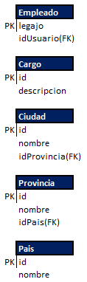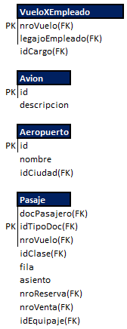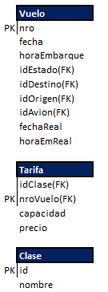

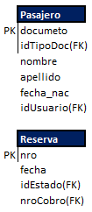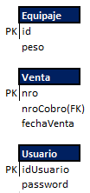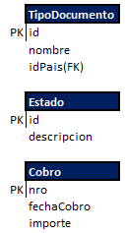

Menú

Altas/Bajas/Modificaciones/Consultas
-Aeropuertos.
-Ciudades.
-Provincias.
-Países.
-Pasajeros.
-Empleados.
-Usuarios.
-Cargos.
-Equipajes.
-Clases.
-Tarifas.
-Aviones.

Cargas y/o Procesos
-Venta de pasajes.
-Reserva de pasajes.
-Cobro de pasajes.
-Vuelos.

Listados/Reportes
-Reporte de reservas.
-Reporte de ventas.
-Reporte de vuelos.

Estadísticas
-Cantidad de vuelos efectuados por aeropuerto/ciudad/país.
-Cantidad de pasajes reservados por aeropuerto/ciudad/país.
-Cantidad de reservas canceladas/anuladas por un periodo de tiempo.
-Vuelos más/menos vendidos.
-Destinos más/menos elegidos.

U.C. id | Descripción

UC id: | Descripción | Tipo
Objetivo:

UC id: | Descripción | Tipo
Objetivo:

UC id: | Descripción | Tipo
Objetivo:

UC id: | Descripción | Tipo
Objetivo:

UC id: | Descripción | Tipo
Objetivo:

UC id: | Descripción | Tipo
Objetivo:

UC id: | Descripción | Tipo
Objetivo:

UC id: | Descripción | Tipo
Objetivo:

UC id: | Descripción | Tipo
Objetivo:

UC id: | Descripción | Tipo
Objetivo:

UC id: | Descripción | Tipo

